WALLY MEDIUM
Een rechthoekige LED wallasher met inbouwbasis uit aluminium in de beschikbare kleuren wit en grijs met een diffusor uit polymethylmethacrylaat en hoogglans facetreflector. Het toestel is 60° kantelbaar in één vaste richting. Optioneel zijn er filtermodules voor de food-& retailindustrie. Bovendien maakt het toestel onderdeel uit van een productfamilie met de volgende afmetingen: 238x145x100, 238x145x114.
Beschikbaar in volgende afmetingen:
238x145x100 Boorgat: 218x125
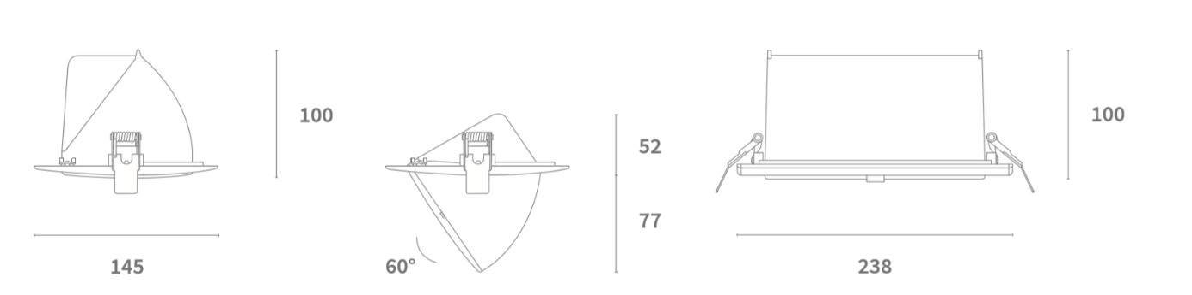
Beschermingsgraad: IP20
Levensduur LEDS: L80B10 50.000h
Lichtkleur: CRI90 27000K, 3000K
Stralingshoek: 78° x 100°
Dimbaar: beschikbaar met DIM DALI
Garantie: 2 jaar
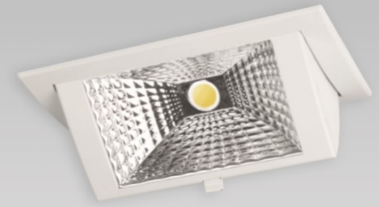

WALLY MAXI
Een rechthoekige LED wallasher met inbouwbasis uit aluminium in de beschikbare kleuren wit en grijs met een diffusor uit polymethylmethacrylaat en gladde hoogglans facetreflector. Het toestel is 50° kantelbaar in één vaste richting. Aan de achterkant van het toestel zijn koelribben aanwezig die ervoor zorgen dat het toestel passief gekoeld wordt. Optioneel zijn er filtermodules voor de food-& retailindustrie. Bovendien maakt het toestel onderdeel uit van een productfamilie met de volgende afmetingen: 238x145x100, 238x145x114
Beschikbaar in volgende afmetingen:
238x145x1104 Boorgat: 225x135
Beschermingsgraad: IP20
Levensduur LEDS: L80B10 50.000h
Lichtkleur: CRI90 27000K, 3000K
Stralingshoek: 70°x75°
Dimbaar: beschikbaar met DIM DALI
Garantie: 2 jaar
